SISPAG

CADASTRAR OCORRÊNCIAS BANCÁRIAS:

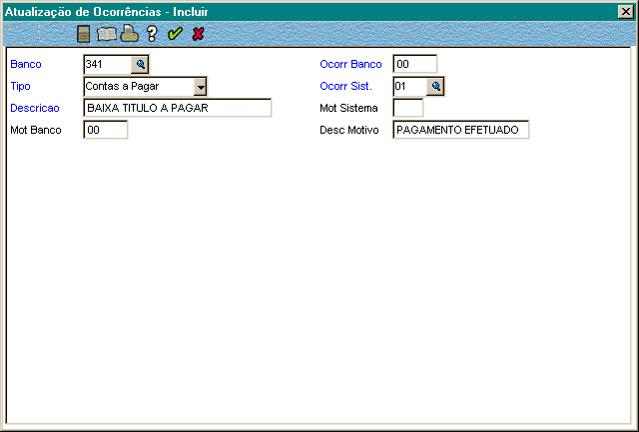

Banco: Utilizar o banco via F3
Ocorr Banco: Cadastrar conforme manual do layout SISPAG (pág. 27 e 28)
Tipo: Sempre “Contas a Pagar”
Ocorr Sist.: Verificar qual procedimento o sistema deve tomar caso seja rejeitado pelo código cadastrado
Descricao: Cadastrar conforme manual do layout SISPAG (pág. 27 e 28)

CADASTRAR CÓDIGO DE PAGAMENTO - GPS

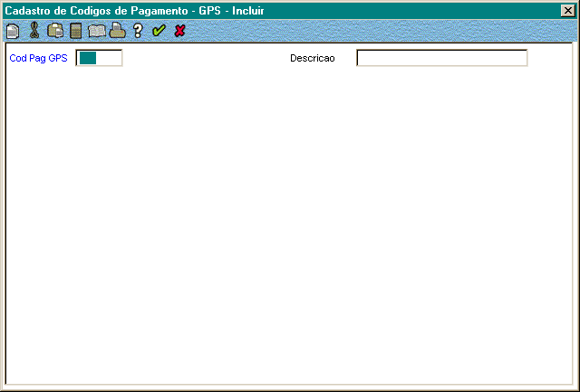

Cod Pag GPS: Informar o código de pagamento da GPS
Descricao: Informar a descrição do código

CADASTRAR CÓDIGO DA RECEITA - DARF

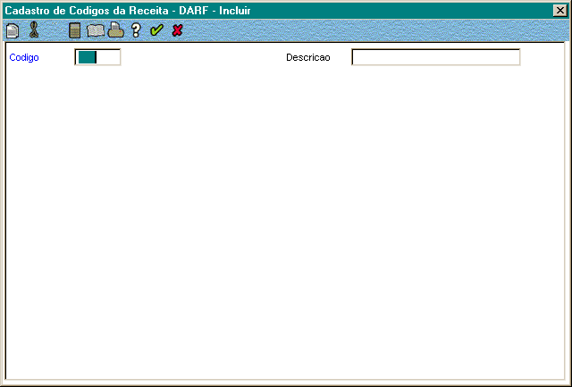
Cod Rec DARF: Informar o código da receita do DARF
Descricao: Informar a descrição do código

ATUALIZAR CADASTRO DE FORNECEDORES

Os fornecedores abaixo, não possuem CGC / CPF, verificar se há necessidade de cadastrá-los, pois quando do envio de títulos do tipo OP, DOC, TED ou Créd. em Conta Corrente o banco os valida.

CODIGO | LOJA |  | CODIGO | LOJA |  | CODIGO | LOJA |  | CODIGO | LOJA
000028 | 01 |  | 050863 | 01 |  | 051028 | 01 |  | 051434 | 01
000029 | 01 |  | 050866 | 01 |  | 051056 | 01 |  | 900006 | 01
000030 | 01 |  | 050867 | 01 |  | 051063 | 01 |  | 900010 | 01
000031 | 01 |  | 050876 | 01 |  | 051071 | 01 |  | 900013 | 01
000032 | 01 |  | 050878 | 01 |  | 051072 | 01 |  | 900014 | 01
000033 | 01 |  | 050878 | 01 |  | 051073 | 01 |  | 900018 | 01
000034 | 01 |  | 050879 | 01 |  | 051092 | 01 |  | 900019 | 01
000035 | 01 |  | 050882 | 01 |  | 051116 | 01 |  | 900020 | 01
000036 | 01 |  | 050888 | 01 |  | 051173 | 01 |  | 900021 | 01
000037 | 01 |  | 050892 | 01 |  | 051182 | 01 |  | 900022 | 01
000038 | 01 |  | 050894 | 01 |  | 051183 | 01 |  | 900023 | 01
000039 | 01 |  | 050895 | 01 |  | 051184 | 01 |  | 900025 | 01
000040 | 01 |  | 050897 | 01 |  | 051185 | 01 |  | 900026 | 01
000041 | 01 |  | 050899 | 01 |  | 051186 | 01 |  | 900027 | 01
000042 | 01 |  | 050904 | 01 |  | 051187 | 01 |  | 900028 | 01
050111 | 00 |  | 050906 | 01 |  | 051213 | 01 |  | 900029 | 01
050113 | 01 |  | 050912 | 01 |  | 051244 | 01 |  | 900030 | 01
050119 | 00 |  | 050913 | 01 |  | 051295 | 01 |  | 900031 | 01
050124 | 01 |  | 050916 | 01 |  | 051297 | 01 |  | 900032 | 01
050689 | 00 |  | 050938 | 01 |  | 051298 | 01 |  | 900033 | 01
050727 | 01 |  | 050939 | 01 |  | 051311 | 01 |  | 900034 | 01
050756 | 01 |  | 050960 | 01 |  | 051312 | 01 |  | 900034 | 01
050785 | 01 |  | 050964 | 01 |  | 051333 | 01 |  | 900035 | 01
050813 | 01 |  | 050972 | 01 |  | 051335 | 01 |  | 900035 | 01
050823 | 01 |  | 050973 | 01 |  | 051345 | 01 |  | 900036 | 01
050823 | 02 |  | 050974 | 01 |  | 051354 | 01 |  | 900037 | 01
050841 | 01 |  | 050985 | 01 |  | 051355 | 01 |  | 900038 | 01
050847 | 01 |  | 051000 | 01 |  | 051359 | 01 |  | 900043 | 01
050849 | 01 |  | 051001 | 01 |  | 051368 | 01 |  | 900044 | 01
050850 | 01 |  | 051003 | 01 |  | 051378 | 01 |  | 999997 | 01
050851 | 01 |  | 051012 | 01 |  | 051383 | 01 |  | 999998 | 01
 |  |  |  |  |  |  |  |  | 999999 | 01
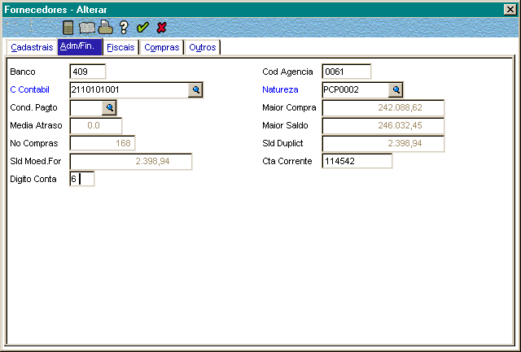

Para efetuar pagamentos à fornecedores em Crédito em Conta Corrente, DOC e TED, será obrigatório o cadastro em Fornecedores, antecipado dos campos:

Banco: Informar o banco que o fornecedor utiliza
Cod Agencia: Informar a agência para crédito
Cta Corrente: Informar a Conta Corrente para crédito
Digito Conta: Informar o respectivo Dígito da Conta Corrente

TÍTULOS

Para todos os títulos a seguir será obrigatório a manutenção dos mesmos, pois dois campos serão de suma importância:

MODO PAGTO e TIPO PAGTO (Campos obrigatórios; pesquisar via F3)

Estes campos servirão como auxiliares na geração do borderô filtrando conforme os pagamentos, e principalmente como validadores junto ao Banco Itaú, quando do envio dos títulos.

Ou seja, se for informado um Modo X Tipo, que não são “compatíveis” este título será rejeitado por uma infinidade de erros e para que o mesmo não ocorra aconselha-se averiguar junto ao Banco Itaú, quais seriam os códigos a utilizar.

A seguir temos exemplos da geração dos títulos com seus campos obrigatórios validados pelo Banco Itaú:

BOLETOS BANCÁRIOS – LINHA DIGITAVÉL DE OUTRO BANCO

- BOLETOS BANCÁRIOS – CÓDIGO DE BARRAS DE OUTRO BANCO

BOLETOS BANCÁRIOS – LINHA DIGITAVÉL DO BANCO ITAÚ

- BOLETOS BANCÁRIOS – CÓDIGO DE BARRAS DO BANCO ITAÚ

- DOC “C”

- CRÉDITO EM CONTA CORRENTE

- TED – OUTRO TITULAR

- CONCESSIONÁRIAS – LINHA DIGITÁVEL

CONCESSIONÁRIAS – CÓDIGO DE BARRAS

- TRIBUTOS – GPS

- TRIBUTOS – DARF

- ORDEM DE PAGAMENTO

TÍTULO COM BOLETOS BANCÁRIOS – LINHA DIGITAVÉL DE OUTROS BANCOS

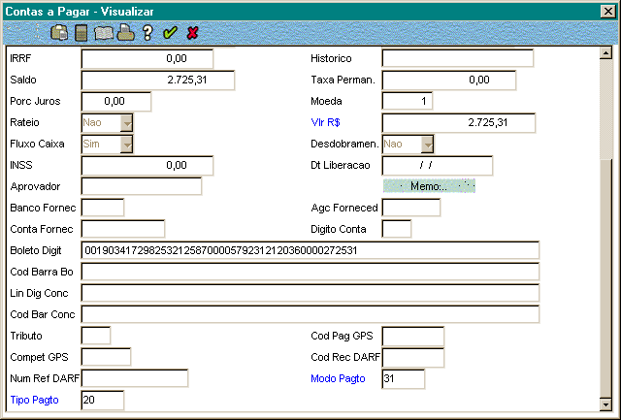
Caso o leitor óptico não consiga detectar o código de barras do boleto bancário de outro banco, foi disponibilizado o campo para se digitar:

Lin Dig Bole: Informar a Linha Digitável do Boleto bancário.
Modo Pagto: Informar via F3 o código 31
Tipo Pagto: Informar via F3 o código 20

TÍTULO COM BOLETOS BANCÁRIOS – CÓDIGO DE BARRAS DE OUTROS BANCOS

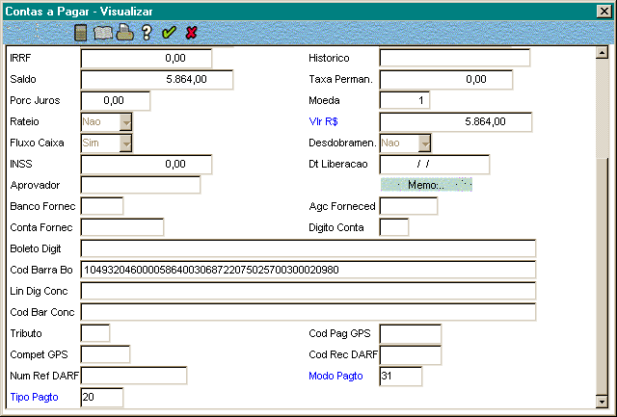

Cod Bar Bole: Posicionar o cursor no campo e utilizar o leitor óptico
Modo Pagto: Informar via F3 o código 31
Tipo Pagto: Informar via F3 o código 20

TÍTULO COM BOLETOS BANCÁRIOS – LINHA DIGITAVÉL DO BANCO ITAÚ

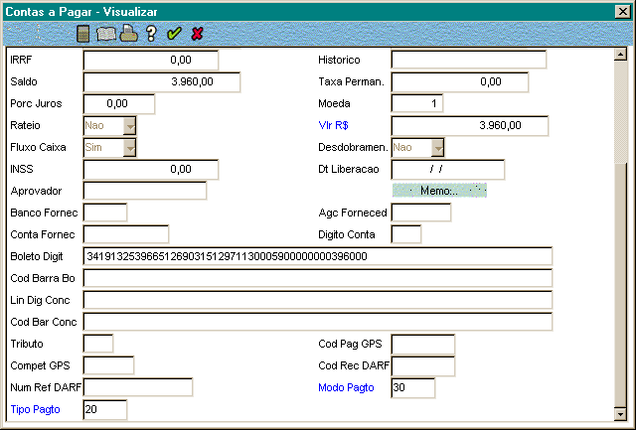
Caso o leitor óptico não consiga detectar o código de barras do boleto bancário do Banco Itaú, foi disponibilizado o campo para se digitar:

Lin Dig Bole: Informar a Linha Digitável do Boleto bancário.
Modo Pagto: Informar via F3 o código 30
Tipo Pagto: Informar via F3 o código 20

TÍTULO COM BOLETOS BANCÁRIOS – CÓDIGO DE BARRAS DO BANCO ITAÚ

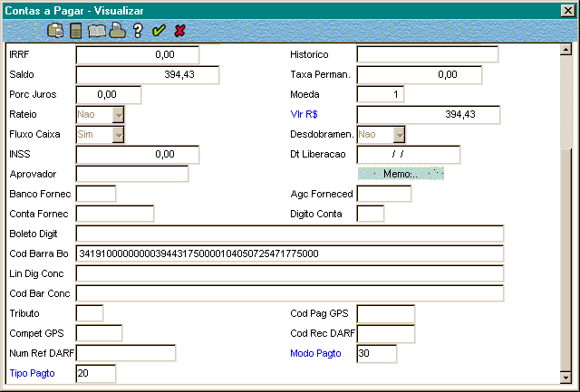
Cod Bar Bole: Posicionar o cursor no campo e utilizar o leitor óptico
Modo Pagto: Informar via F3 o código 30
Tipo Pagto: Informar via F3 o código 20

TÍTULOS DOC “C”

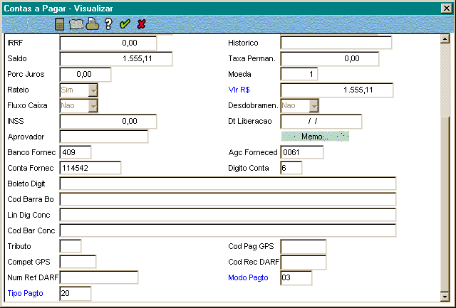
Se no cadastro do Fornecedor do título estiver informado o banco, agência, conta e dígito da conta, ao informar o Modo de Pagamento “03” este preencherá automaticamente os campos abaixo, senão:

Banco Fornec: Informar o banco do fornecedor
Agc Fornec: Informar a agência do fornecedor
Conta Fornec: Informar a conta corrente do fornecedor
Digito Conta: Informar o respectivo dígito da conta do fornecedor
Modo Pagto: Informar via F3 o código 03
Tipo Pagto: Informar via F3 o código 20

TÍTULOS A CRÉDITO EM CONTA CORRENTE

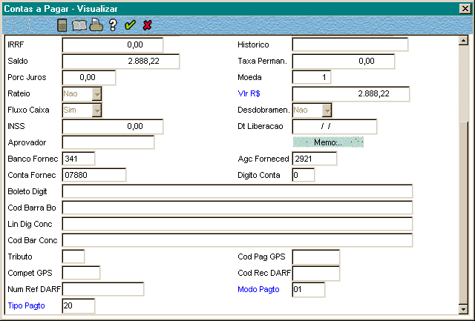
Se no cadastro do Fornecedor do título estiver informado o banco, agência, conta e dígito da conta, ao informar o Modo de Pagamento “01” este preencherá automaticamente os campos abaixo, senão:

Banco Fornec: Informar o banco do fornecedor
Agc Fornec: Informar a agência do fornecedor
Conta Fornec: Informar a conta corrente do fornecedor
Digito Conta: Informar o respectivo dígito da conta do fornecedor
Modo Pagto: Informar via F3 o código 01
Tipo Pagto: Informar via F3 o código 20

TÍTULOS TED – OUTRO TITULAR

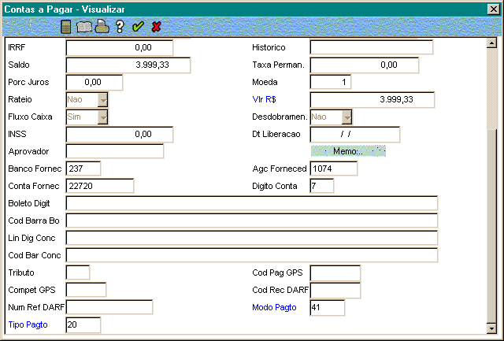
Se no cadastro do Fornecedor do título estiver informado o banco, agência, conta e dígito da conta, ao informar o Modo de Pagamento “41” este preencherá automaticamente os campos abaixo, senão:

Banco Fornec: Informar o banco do fornecedor
Agc Fornec: Informar a agência do fornecedor
Conta Fornec: Informar a conta corrente do fornecedor
Digito Conta: Informar o respectivo dígito da conta do fornecedor
Modo Pagto: Informar via F3 o código 41
Tipo Pagto: Informar via F3 o código 20

TÍTULOS DE CONCESSIONÁRIAS – LINHA DIGITÁVEL

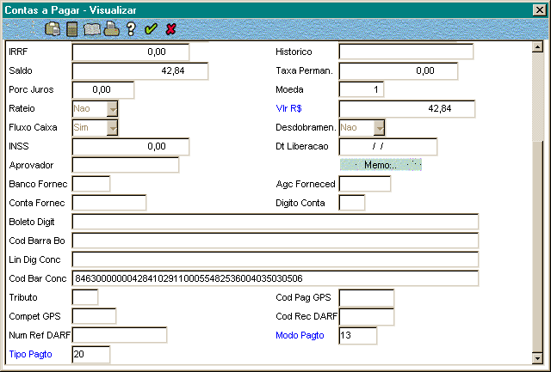
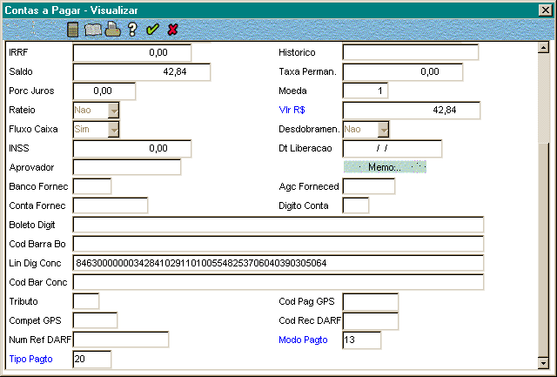
Caso o leitor óptico não consiga detectar o código de barras da conta de consumo da Concessionária, foi disponibilizado o campo para se digitar:

Lin Dig Conc: Informar a Linha Digitável da Concessionária
Modo Pagto: Informar via F3 o código 13
Tipo Pagto: Informar via F3 o código 20

TÍTULOS DE CONCESSIONÁRIAS – CÓDIGO DE BARRAS

Cod Bar Conc: Posicionar o cursor no campo e utilizar o leitor óptico
Modo Pagto: Informar via F3 o código 13
Tipo Pagto: Informar via F3 o código 20

TÍTULOS DE TRIBUTOS – GPS

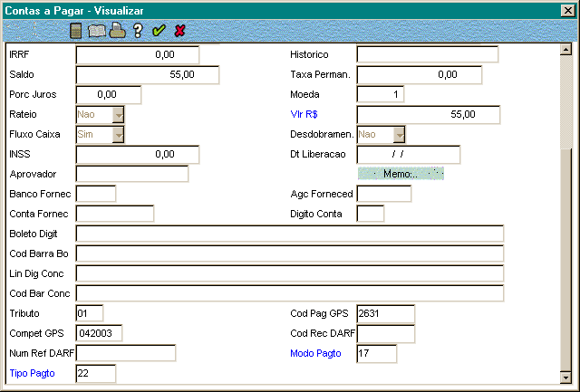
Tributo: Informar 01 para GPS
Cod Pag GPS: Informar via F3 o código de pagamento da GPS
Compet GPS: Informar no layout (MMAAAA) a competência da GPS
Modo Pagto: Informar via F3 o código 17
Tipo Pagto: Informar via F3 o código 22

TÍTULOS DE TRIBUTOS – DARF

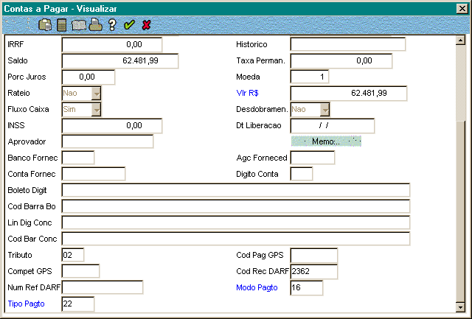

Tributo: Informar 02 para GPS
Cod Rec DARF: Informar via F3 o código da receita do DARF
Num Ref DARF: Informar caso haja necessidade, campo com 17 posições
Modo Pagto: Informar via F3 o código 16
Tipo Pagto: Informar via F3 o código 22

TÍTULO DE ORDEM DE PAGAMENTO

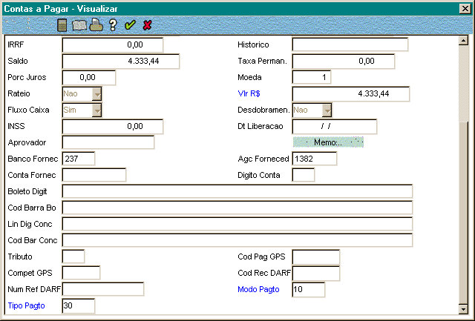
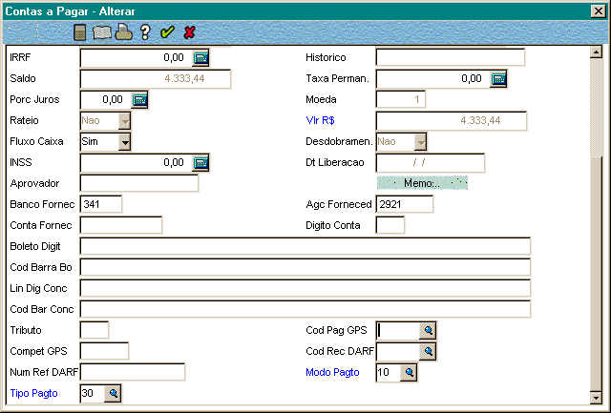
Banco Fornec: Informar o banco 341
Agc Fornec: Informar a agência 2921
Modo Pagto: Informar via F3 o código 10
Tipo Pagto: Informar via F3 o código 30

GERAÇÃO DO BORDERÔ A PAGAR

Os títulos alterados conforme seu tipo e modo de pagamento e com seus respectivos campos obrigatórios, agora deverão ser agrupados em um borderô filtrando pelo MODO PAGTO e TIPO PAGTO.

Deverão ser gerados borderôs, tanto quantos forem necessários, até quitar todos as combinações de Modo e Tipo que foram utilizados nas alterações dos títulos.
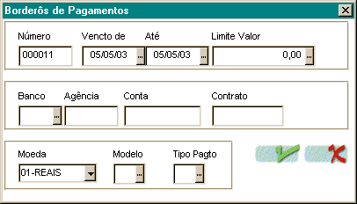

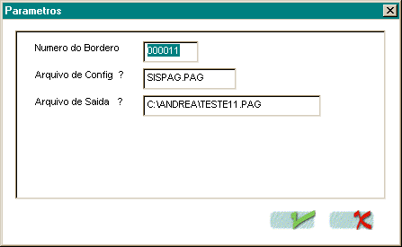
GERAR O ARQUIVO DE ENVIO AO BANCO

Gerar um arquivo de envio para cada borderô gerado, informando:

Numero do Bordero: Borderô gerado e a ser enviado para o banco
Arquivo de Config?: Sempre “SISPAG.PAG”
Arquivo de Saida?: Nomear os arquivos sem repeti-los, jogando-os em uma pasta pré definida em C:\

Acessar o site do Itaú e enviar um a um.

